SB3 Scheda creata il 7 aprile 2026
Descrizione storico-bibliografica
*Almanacco delle famiglie per l'anno embolismico 1861. – Torino : [s.n., 1861?]. – 1 volume ; 19 cm. - TO00161902
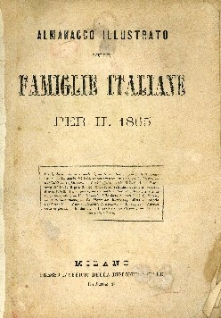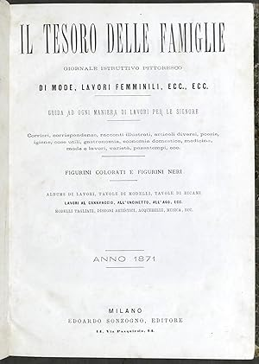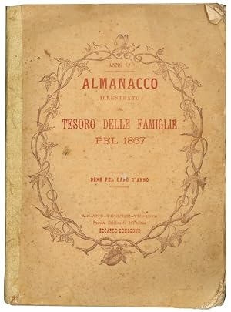
*Almanacco illustrato delle famiglie italiane per il .... – 1865-anno 6 (1870). - Milano : Presso l'Ufficio della Biblioteca Utile, [1865-1870]. – 6 volumi ; 21 cm. ((Annuale. - TO00163449; UM10007383
Titolo della copertina: *Almanacco delle famiglie italiane

Il *tesoro delle famiglie : giornale istruttivo, pittoresco, di mode, lavori femminili, ecc. : si pubblica in Milano il 1. e il 16 di ogni mese. - Milano : Sonzogno, [1866-1888]. – 23 volumi. ((Bimensile. - Il complemento del titolo varia. - Descrizione basata su: Anno 2 (1867). - TO00196537 ; MUS0058249
Editore: Sonzogno, Edoardo
*Almanacco illustrato del tesoro delle famiglie pel … : dono pel il Capo d’anno. - 1867. - Milano ; Firenze ; Venezia : stabilimento di Edoardo Sonzogno, [1866]. – 1 volume ; 22 cm. ((Annuale. - VIA0451523

L'*amico delle famiglie : almanacco per l'anno ... educazione ed istruzione - consigli igiene - storia - geografia - cognizione utili - varietà ecc., ecc. ecc. / compilato per cura del rag. G. Sormanni. - Milano : Cesare Cioffi, [1871-1872]. – 2 volumi : ill. ; 17 cm. ((Annuale. - L'editore cambia. - Descrizione basato su: 1871. - VIA0452758

*Almanacco delle famiglie pel .... – 1874. - Milano : Fratelli Treves, 1874. – 1 volume : ill. ; 27 cm. ((Annuale. - LO10735528

*Almanacco delle famiglie : la scienza della salute / di E. Rossi. - Milano : Natale Battezzati, [1878-1882]. – 5 volumi. ((Annuale. - Descrizione basata su: anno 3 (1880). - LO10746009

Soggetti: Almanacchi – 1861-1888; Famiglia – 1861-1888

Informazioni storico-bibliografiche
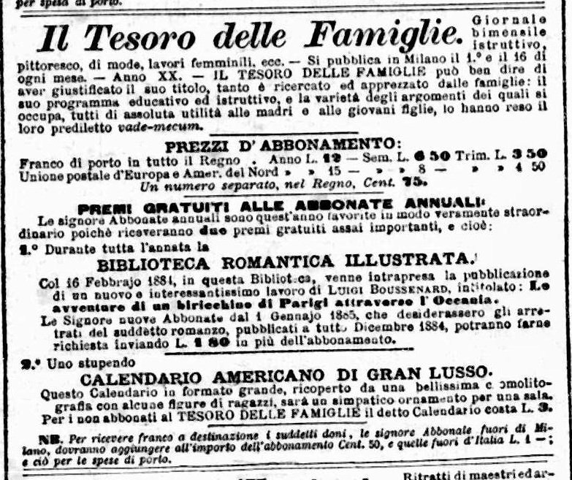
Note e riferimenti bibliografici
- https://www.bibliotecabarbanera.it/search/detail/almanacco-illustrato-delle-famiglie-italiane-per-il/4583.
- https://www.youtube.com/watch?v=Zi30ghFBDvI.

